http://www.oracle.com/technetwork/java/javase/downloads/jdk8-downloads-2133151.html

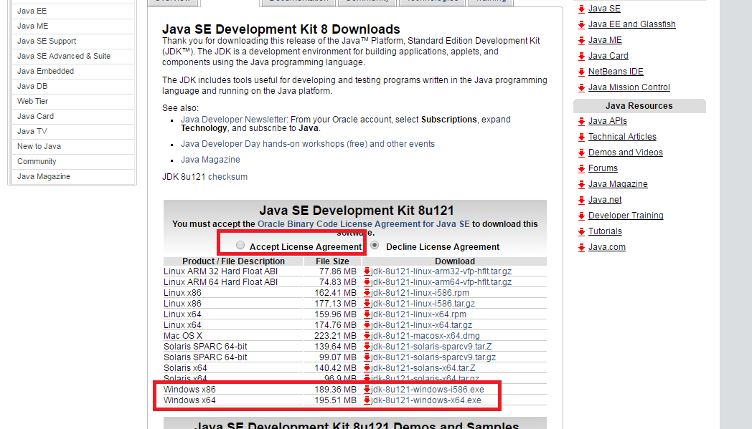

jdk-8u121-windows-x64.exe 더블클릭하여 설치 한다
환경변수 설정

환경변수 설정
시작--컴퓨터--우클릭--속성--고급 시스템 설정--고급 탭
환경변수 (클릭)

새로만들기 (클릭)
변수 이름 : JAVA_HOME
변수 값 : C:\Program Files\Java\jdk1.7.0_79
C:\Program Files\Java\jdk1.8.0_121
C:\Program Files\Java\jdk1.8.0_40

새로만들기 클릭
변수 이름 : classpath
변수 값 : .;%JAVA_HOME%\lib\tools.jar
.;%JAVA_HOME%\lib
확인

중요
path 에 추가 작업
path 더클 합니다

변수 이름 : Path
변수 값 : %JAVA_HOME%\bin;%SystemRoot%\system32;%SystemRoot%;%SystemRoot%\System32\Wbem;%SYSTEMROOT%\System32\WindowsPowerShell\v1.0\

실습
class Test
{
public static void main(String args[]){
System.out.println("박문수");
}

}
// "Test.java" 저장
// cmd 창으로 가서 => 시작 cmd 입력 하면 된다
// 주석 : 프로그래머가 참고할 내용을 기재 하는 것
/* 주석 */

C:\01_java>javac Test.java 컴파일
C:\01_java>java Test 실행

